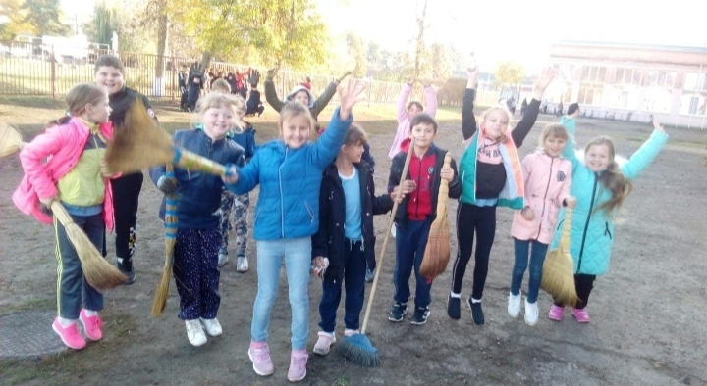
Все на субботник!
23 октября 2020 года в МБОУ СОШ № 12 прошёл субботник , на котором учащиеся и учителя сделали территорию школы красивее и чище!
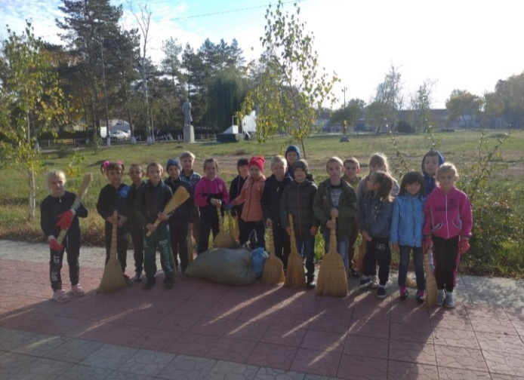
Все поработали максимально эффективно:
- Собран весь мусор;
- Убраны листья;
- Деревья и кустарники обрезаны и приготовлены к зиме;
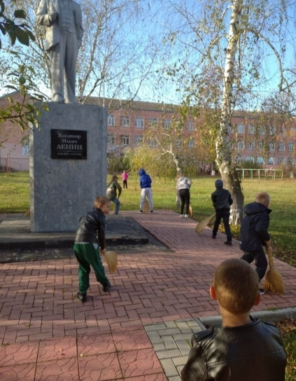
- Убрана территория возле обелиска.

